
产品规格书

产品名称：智能交互式触摸一体机（红外四等边）
产品型号：
文件版次：A/1
制定部门：研发技术部
文件编号：

内 部 承 认
编写 | 审核 | 复核 | 批准
客户承认签章后敬请回传正本一份
客 户 承 认
确认意见 | 批准签字 | 盖章
客户公司全称：

地址：
电话：
邮编：
网址：

本文所有信息最终解释权归XX公司，所有未经授权和允许的复制都是不被认可和应被禁止的。
【本份文档上有可能沒有完全反映产品的所有最新更改,以实际产品为准】
产品名称 | 智能交互式触摸一体机（红外四等边） | 文件版次 | A/1
产品型号 |  | 页 码 | 第 1 页 共 5 页
- 显示参数
显示屏尺寸 | 65英寸（16：9）
显示屏类型 | LED液晶显示屏
画面显示尺寸 | 1428.0 x 803.0mm 【HxV】
物理分辨率 | 3840（H）×2160（V）
显示色彩 | 10bit, 1.07B
刷新率 | 4K-30HZ
亮度 | 300cd/m2
对比度 | 5000：1
视角（度） | 178°
显示屏防护 | 4mm全钢化高防爆-白玻璃 | 二选一【防眩光另收费】
显示屏防护 | 4mm全钢化高防爆-防眩光玻璃 | 二选一【防眩光另收费】
背光灯寿命 | 50000小时

- 触摸参数
触摸嵌入方式 | 内置一体式，非外挂式
触摸感应技术 | 红外感应识别触摸技术（10点）
书写方式 | 手指、触摸笔或其它直径不小于5mm非透明物体（多点8mm）
光标速度 | 120点/s
定位精度 | 90%以上触摸区域为±2mm
通讯接口 | B型USB公头
触摸分辨率 | 32767*32767
触摸次数 | 理论无限次
计算机响应 | 系统自动识别；≤15ms
驱动程序 | 免驱
触摸功能 | 支持10点电脑触摸操作  支持图像放大、缩小、旋转

产品名称 | 智能交互式触摸一体机（红外四等边） | 文件版次 | A/1
产品型号 |  | 页 码 | 第 2 页 共 5 页
- 交互式功能参数
喇叭规格 | 10W /8欧× 2 扬声器
811板卡3.0版本 ,安卓8.O系统，四核CPU：双核Dual-core A73 、 双核dual-core A53 1.5GHZ、四核GPU：core MaliG51  4G+32G/双5G带蓝牙 | RS232端口：1组 | HDMI 输出端口：1组
 | RJ45（有线网络）端口：1组 | Touch触摸（外置电脑）端口：1组
 | Spdif输出端口：1组 | HDMI 输入端口：2组
 | MIC输入端口：1组 | SD卡端口：1组
 | Earphone端口：1组 | USB3.0端口：2组
 | AV输入端口：1组（三合一） | AV输出端口：1组
 | VGA音频输入端口：1组 | Type C端口：1组（充电+USB数据传输）
 | VGA输入端口：1组
 | 主板选配：DP输入：1组、TYPE C（充电+USB数据传输+4k音视频+触摸信号）
其他功能 | 支持全通道切换触摸、触摸菜单，触摸菜单操作、触摸音量调整、触摸亮度调整  支持睡眠定时、关机记忆  支持触摸一键节能【即屏幕不亮而一体机则处于工作状态，同时音视频可正常播放】  支持遥控器童锁功能  支持前置按键一键开关电脑、电视  支持触摸菜单一键关机  支持转接外部设备使用机器自带触摸框功能

- 整机特性
外壳及外观 | 铝型材面框角块设计、下置按键、后置喇叭
颜色 | 全黑色【其它颜色可定制】
整机外形尺寸 | 1482.7 *857.5*91.8mm
包装尺寸 | 1600*1000*200mm
净重 | 40KG
毛重 | 48KG
最大功耗率 | ≤170W
待机功率 | ≤0.5W
安装方式 | 标配 壁挂架（移动支架选配）

产品名称 | 智能交互式触摸一体机（红外四等边） | 文件版次 | A/1
产品型号 |  | 页 码 | 第 3 页 共 5 页
- 工作环境
工作场所 | 室内
工作温度 | 0°C - 40°C
工作湿度 | 10% - 90%无凝结
贮存温度 | -20°C - 60°C
贮存湿度 | 10% - 90%无凝结
- Windows系统 电脑配置可选方案
[OPS电脑外置IO接口最终以实际配置为准]
电脑配置方案（OPS方案）
配置 | 标配/ i3配置 | 中配/ i5配置 |  | 高配/ i7配置
芯片组 | Intel芯片组
CPU | 2代及以上Intel Core i3 | 2代及以上 Intel Core i5 |  |  | 2代及以上 Intel Core i7
内存 | 标配4G DDR3 | 标配4G DDR3 |  |  | 标配4G DDR3
内存 | 升级版8G DDR3 | 升级版8G DDR3 |  |  | 升级版8G DDR3
硬盘 | 标配64G固态硬盘 | 标配64G固态硬盘 |  |  | 标配64G固态硬盘
硬盘 | 升级版128G、256G固态硬盘 | 升级版128G、256G固态硬盘 |  |  | 升级版128G、256G固态硬盘
显卡 | Intel核芯显卡Intel HD Graphics | Intel核芯显卡Intel HD Graphics |  |  | Intel核芯显卡Intel HD Graphics
IO接口 | 输出 | 1路HDMI、 1路VGA 、1路LINE耳机
IO接口 | 输入 | 4路USB2.0、1路RJ45网络接口、 1路MIC麦克风、支持wifi；
操作系统 | Windows 7旗舰版操作系统/Windows 10操作系统 |  | 二选一（标配WIN7）

产品名称 | 智能交互式触摸一体机（红外四等边） | 文件版次 | A/1
产品型号 |  | 页 码 | 第 4 页 共 5 页
- 标准随机附件(根据实际情况配附件)
名称 | 数量
遥控器 | 1个
电池 | 2个
维修卡 | 1张
触摸笔 | 1支
合格证 | 1张
说明书 | 1本
1.5米电源线 | 1根

- 整机尺寸图 单位：mm
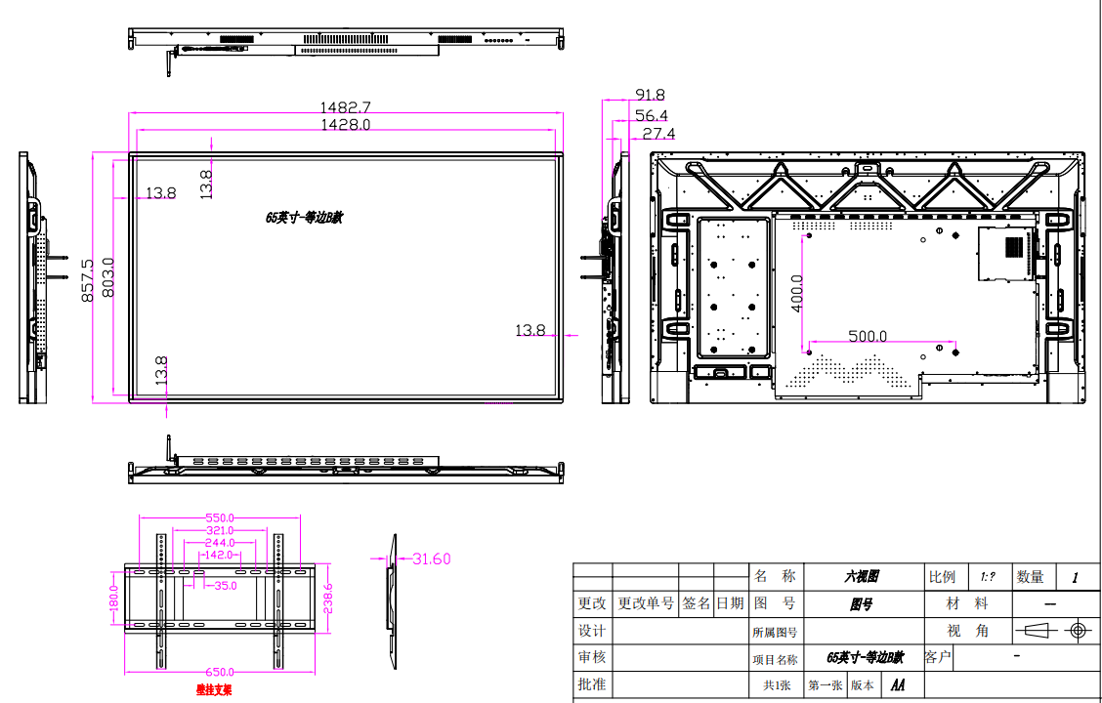
产品名称 | 智能交互式触摸一体机（红外四等边） | 文件版次 | A/1
产品型号 |  | 页 码 | 第 5 页 共 5 页
- 产品实物图
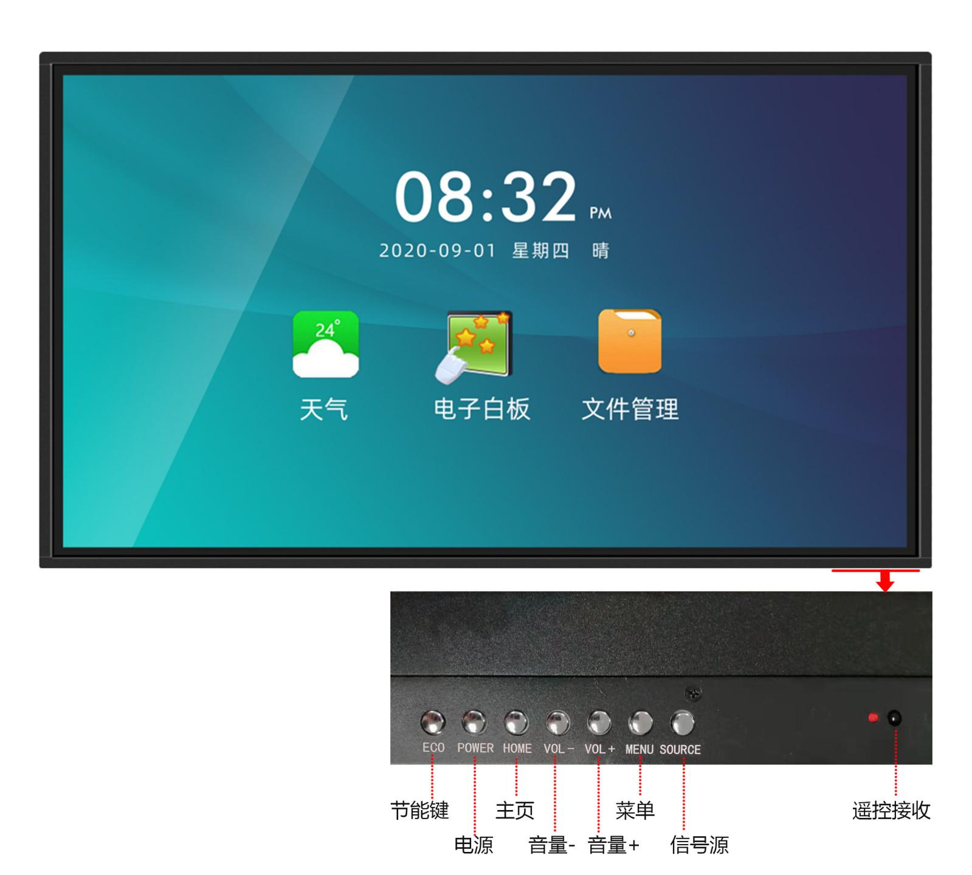

【图片仅供参考，以实物产品为准。】

